Paksoi roerbakschotel met ananas
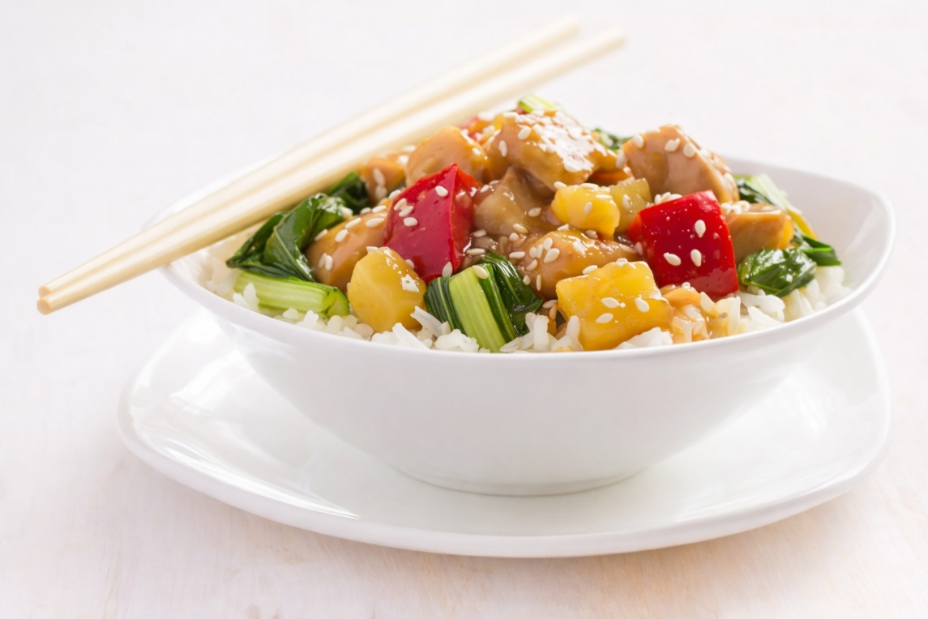

Ingrediënten: 2 personen
* 250 gram kipfilet * 600 gram paksoi
* 1 ui * 1 rode paprika
* 1 blikje ananas * Gemalen peper
* ½ rode peper * 120 gram zilvervliesrijst
* 2 el olijfolie

Bereiding:
Snijd de paksoi in brede repen en was het goed. Laat de paksoi goed uitlekken. Snijd de ui in ringen en de paprika in reepjes. Snijd de kipfilet in blokjes en bestrooi met peper. Kook de rijst zoals vermeld op de verpakking. Verhit de olijfolie in de wok en bak de kipfilet rondom bruin. Voeg de ui toe en bak deze glazig. Voeg de paprika en rode peper toe en tot slot de paksoi. Op het laatst de uitgelekte ananas toevoegen en nog even goed doorwarmen.
Serveren: rijst op de borden, kuiltje erin en daar het kip-groentemengsel in scheppen.

